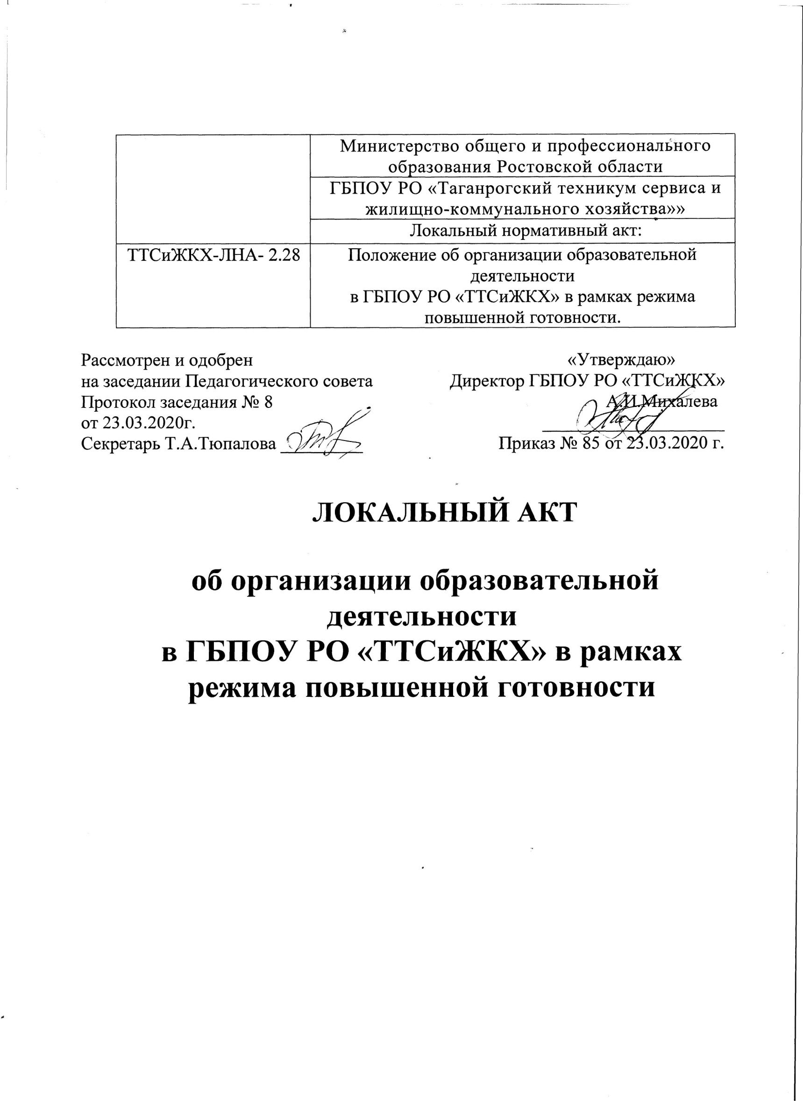
1 Общие положения
1.1 Положение о порядке применения электронного обучения, дистанционных образовательных технологий при реализации основных образовательных программ ППКРС/ППССЗ (далее − Положение) в условиях распространения новой короновирусной инфекции на территории Ростовской области устанавливает правила применения государственным бюджетным профессиональным образовательным учреждением «Таганрогским техникумом сервиса и жилищно-коммунального хозяйства» электронного обучения, дистанционных образовательных технологий при реализации образовательных программ СПО по профессиям и специальностям, (далее − образовательные программы) или их частей с применением электронного обучения, дистанционных образовательных технологий.

1.2 Положение разработано на основании:
- Приказа Минпросвещения РФ от 17.03.2020г. № 104 «Об организации образовательной деятельности в организациях, реализующих образовательные программы начального общего, основного общего и среднего общего образования, образовательные программы среднего профессионального образования, соответствующего дополнительного профессионального образования и дополнительные образовательные программы, в условиях распространения новой коронавирусной инфекции на территории Российской Федерации»;
- Постановления Главного государственного санитарного врача Российской Федерации от 18.03.2020 г. № 7 «Об обеспечении режима изоляции в целях предотвращения распространения COVID-19»;
- Приказа Министерства общего и профессионального образования Ростовской области от 20.03.2020г. № 212 «Об организации образовательной деятельности в государственных профессиональных образовательных организациях в рамках режима повышенной готовности, введенном распоряжением Губернатора Ростовской области Голубева В.А. от 16.03.2020 № 43»;
- ст. 16 Федерального закона от 29.12.2012г. № 273-ФЗ «Об образовании в Российской Федерации»;
- Приказа Минобрнауки РФ от 09.01.2014 № 2 «Об утверждении Порядка применения организациями, осуществляющими образовательную деятельность, электронного обучения, дистанционных образовательных технологий при реализации образовательных программ»;
- Приказа Минобрнауки РФ от 23 августа 2017 г. N 816 об утверждении порядка применения организациями, осуществляющими образовательную деятельность, электронного обучения, дистанционных образовательных технологий при реализации образовательных программ;
- Устава техникума.
1.3 Целью использования электронного обучения, дистанционных образовательных технологий является обеспечение доступности образования посредством предоставления обучающимся техникума возможности опосредованного (на расстоянии) освоения образовательных программ СПО в условиях распространения новой коронавирусной инфекции на территории Ростовской области.
1.4 Местом осуществления образовательной деятельности является место нахождения техникума независимо от места нахождения обучающихся.

2. Основные термины и определения
2.1 Электронное обучение (далее − ЭО) – это организация образовательной деятельности с применением содержащейся в базах данных и используемой при реализации образовательных программ информации и обеспечивающих ее обработку информационных технологий, технических средств, а также информационно-телекоммуникационных сетей, обеспечивающих передачу по линиям связи указанной информации, взаимодействие обучающихся и педагогических работников.
2.2 Дистанционные образовательные технологии (далее − ДОТ) –это образовательные технологии, реализуемые в основном с применением информационно-телекоммуникационных сетей при опосредованном (на расстоянии) взаимодействии обучающихся и педагогических работников.
2.3 Электронная информационно-образовательная среда (далее − ЭИОС) – программно-техническая система, включающая в себя электронные информационные ресурсы, электронные образовательные ресурсы, совокупность информационных технологий, телекоммуникационных технологий, соответствующих технологических средств, которые обеспечивают освоение обучающимися образовательных программ в полном объеме независимо от места нахождения обучающихся.
2.4 Электронные информационные ресурсы – это источники информации, пользование которыми возможно только при помощи компьютера.
2.5 Электронные образовательные ресурсы – это учебно-методические материалы по входящим в реализуемые с применением ЭО и ДОТ образовательные программы учебным предметам, курсам, дисциплинам (модулям), доступ к которым обеспечивается Техникумом.

3 Порядок реализации образовательных программ с применением электронного обучения, дистанционных образовательных технологий
3.1 Техникум доводит до участников образовательных отношений информацию о реализации образовательных программ или их частей с применением ЭО, ДОТ путем размещения соответствующей информации на официальном сайте Техникума в разделе «Учебно-методические материалы» (Приложение 1 Инструкция).
Реализация образовательных программ или их частей с применением ЭО, ДОТ осуществляется с использованием технических возможностей для проведения учебных занятий, консультаций, вебинаров с использованием различных электронных образовательных ресурсов системы дистанционного обучения (далее – СДО).
3.2 Техникум обеспечивает соответствующий применяемым технологиям уровень подготовки педагогических работников.
3.3 Соотношение объема занятий, проводимых путем непосредственного взаимодействия педагогического работника с обучающимся, в том числе с применением ЭО, ДОТ, а также порядок оказания учебно-методической помощи обучающимся, в том числе в форме индивидуальных или групповых занятий, консультаций, оказываемых на период особых условий ….обучения может осуществляться дистанционно с использованием информационных и телекоммуникационных технологий. На период особого режима условий обучения допускается отсутствие учебных занятий, проводимых путем непосредственного взаимодействия педагогического работника с обучающимся в аудитории и проведение учебных занятий посредством информационно-телекоммуникационных сетей. Консультации для обучающихся, осваивающих образовательные программы могут проводиться как во взаимодействии с преподавателем, так и с применением ЭО и ДОТ в онлайн режиме в форматах видеоуроков, вебинаров, онлайн-консультаций, посредством электронной сети Интернет. Проведение лабораторных и практических работ, требующих специального оборудования могут быть перенесены на более поздние сроки по окончании особого режима обучения. О дате и времени проведения учебных занятий, практических и лабораторных работ, консультаций обучающиеся информируются посредством электронной почты или коммуникационных сетей Интернет.
По каждой дисциплине, МДК и ПМ организуется занятие с применением различных форм и методов обучения. На каждый вопрос обучающегося преподаватель должен дать ответ в течение занятия через онлайн-трансляцию или в группах ВКонтакте, Whatsapp и т.д. после публикации вопроса.
3.4 При реализации образовательных программ или их частей с применением исключительно ЭО, ДОТ техникум самостоятельно:
–создает условия для функционирования электронной информационно-образовательной среды, обеспечивающей освоение обучающимися образовательных программ или их частей в полном объеме независимо от места нахождения обучающихся;
–обеспечивает идентификацию личности обучающегося, выбор способа которой осуществляется организацией самостоятельно, и контроль соблюдения условий проведения различных форм обучения, в рамках которых осуществляется оценка результатов обучения.
3.5 Техникум вправе осуществлять реализацию образовательных программ или их частей с применением исключительно ЭО, ДОТ, организуя учебные занятия в виде онлайн-курсов, обеспечивающих для обучающихся независимо от их места нахождения достижение и оценку результатов обучения путем организации образовательной деятельности в электронной информационно-образовательной среде, к которой предоставляется открытый доступ через информационно-телекоммуникационную сеть Интернет.
3.6 Соотношение объёма занятий с использованием ЭО, ДОТ определяется расписанием учебным планом и календарным графиком.
3.7 Техникум осуществляет контроль за прохождением обучения всех обучающихся по программам ППКРС/ППССЗ в течение всего периода особого режима обучения. Регулярно преподавателями техникума оставляется отчет о выполнении учебных планов и программ по дисциплинам и МДК с применением электронного обучения, дистанционных образовательных технологий.
3.8 Преподаватель ведет учет выполнения всего объёма выполненных заданий и осуществляет хранение результатов образовательного процесса и внутренний документооборот на бумажном носителе и/или в электронно-цифровой форме в соответствии с требованиями законодательства РФ.
3.9 Куратор учебной группы обеспечивает взаимодействие обучающихся с преподавателем, организует своевременную помощь обучающимся и участвует в обсуждении их проблем и вопросов, контролирует выполнение обучающимися графика учебного процесса, оказывает помощь обучающимся в правильном и эффективном использовании учебно-методического сопровождения.
3.10 Администрация техникума обеспечивает необходимые условия для обучения с применением ЭО, ДОТ, руководство и контроль качества образовательного процесса.
3.11 Куратор учебной группы, классный руководитель и мастер п/о обеспечивает строгий контроль присутствия обучающегося перед коммуникационными сетями Интернет для участия в учебном занятии, согласно расписанию.

4 Права и обязанности обучающегося, осваивающего образовательную программу с применением ЭО и ДОТ
4.1 Обучающийся, осваивающий образовательную программу с применением ЭО и ДОТ, обладает всеми правами обучающихся Техникума и принимает на себя ответственность за добросовестное выполнение обязанностей обучающегося в соответствии с Федеральным законом от 29.12.2012 № 273- ФЗ «Об образовании в Российской Федерации», Уставом ГБПОУ РО «ТТСиЖКХ».
4.2 Обучающийся имеет право:
4.2.1 Получать уведомления и доступ ко всем методическим материалам образовательной программы, осваиваемой им в особом режиме обучения с применением ЭО, ДОТ;
4.2.2 Получать всю информацию, касающуюся организации учебного процесса;
4.2.3 Получать лекционный, информативный материал, консультации преподавателей через информационно-коммуникативные ресурсы в процессе изучения дисциплин, междисциплинарных курсов.
4.3 Обучающийся обязан:
4.3.1 Выполнять в установленные сроки все виды учебных заданий по дисциплинам и междисциплинарным курсам учебного плана;
4.3.2 Находиться у телекоммуникационных устройств ( телефон, компьютер, планшет), активно участвовать в онлайн-трансляции, изучать методические материалы занятия и выполнять все требования преподавателя по решению теоретических и практических заданий;
4.4 Передавать преподавателю выполненные задания, предусмотренные осваиваемой образовательной программой согласно графику учебного процесса через телекоммуникационные связи сети Интернет.
4.5 Родители (законные представители) обучающихся и обучающиеся имеют право знакомиться с порядком и результатами проведения образовательного процесса в рамках режима повышенной готовности с применением ЭО, ДОТ, участвовать в организации образовательного процесса, вносить предложения и корректировки.
4.6 Обучение лиц с ОВЗ и формой лёгкой умственной отсталостью техникум предусматривает возможность приема-передачи информации в доступных для них формах ( сети Интернет, бумажных носителях) с организацией индивидуальных консультаций.

5. Организация практического обучения.
5.1 Обучающиеся, находящиеся на производственной продолжают прохождение практического обучения согласно учебного плана.
5.2 На усмотрение работодателя в условиях особого режима прохождение производственной практики может осуществлять с применением ЭО, ДОТ.

